Demo Yayınevi Tanıtım Bülteni
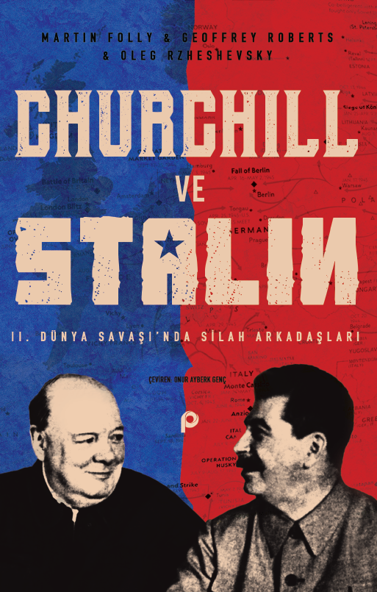 | Eser Adı: Churchill ve Stalin;2. Dünya Savaşı’nda Silah Arkadaşları  Yazar Adı: Martin Folly  Tür Serisi: İnceleme - Araştırma/Tarih  Cilt Bilgisi: AMERİKAN  Kitap Dili: Türkçe  İç Sayfa: HOLMEN SB 60  Kapak: BRISTOL AMERİKAN 230  Selefon Türü: MAT SELEFON  Basım Tarihi: 2025  Sayfa Sayısı: 597  Kitap Boyutları: 135 X 210 mm  ISBN No: 9789753526944  Etiket Fiyatı: 650,00 TL
Kitap Tanıtım Yazısı : (Arka Kapak)

Kitabın detay sayfasına buradan ulaşabilirsiniz :
https://pinaryayinlari.com/kitaplar/churchill-ve-stalin2-dunya-savasinda-silah-arkadaslari-60.html
Pınar Yayınları



